经历10年 3大机构攻关 中国毫米波技术成功商业化
来源： 仪商网
6月23日，人民网发表文称，中国科学院上海微系统与信息技术研究所自主研发的“毫米波合作式目标人体三维成像安检仪”项目，已在科技部、中科院的联合支持下成功商业化，人体安检方式即将开启新时代。
目前，我国大部分地区的安检方式都以“金属探测门+手检”为主。这种安检方式的缺点显而易见：只能探测金属、手检耗时长、无法探测小型危险品、存在安检盲区等等。


传统安检 有遗漏

毫米波 （millimeter wave ）指的是波长为1～10毫米的电磁波，它位于微波与远红外波相交叠的波长范围，因而兼有两种波谱的特点。毫米波人体成像技是目前全球安防领域最先进技术，它本质上是一种雷达技术。它克服了“金属探测门+手检”的缺点，可以在不接触人体的情况下，检测出在衣物覆盖下藏匿于人体各部位的物品，对金属非金属都有效果，并可以通过图像得到物品的形状、大小等信息，是新一代、更安全的安检系统。

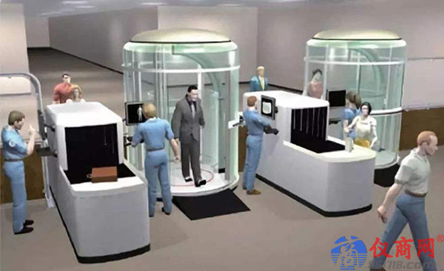
毫米波安检

毫米波安检设备其实在欧美已有几十年的应用历史，但其核心技术一直掌握在国外少数几家公司手中。安防领域较为特殊，对自主可控性要求较高，且国外设备价格昂贵，毫米波安检技术迫切需要国产化。

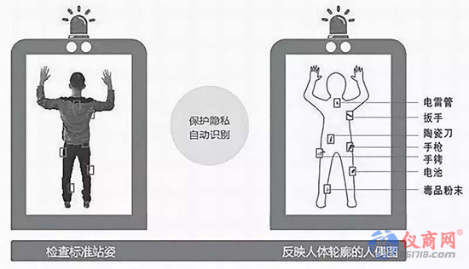
各种隐藏原形毕现

为不被“卡脖子”，在国家科技部仪器重大专项的支持下，项目组历经十年研发，在“十二五”期间，成功突破了毫米波TR FEM 芯片及封装技术、毫米波阵列SIP技术、多核多线程硬件加速技术等关键技术，并生产出了原型样机。此后，在中国科学院、中国科学院上海微系统与信息技术研究所、中科创星的政策和资金支持下，项目完成了科研成果转化。日前，我国自主研发的毫米波安监系统已在G20峰会外围、马来西亚吉隆坡航站楼、新疆乌鲁木齐高铁站、海南三沙市清澜港等典型场景实现了示范应用。

